

数字信号处理实验报告

专业： 电子信息工程

班别： 电信专升本202 班

姓名： 丁策

学号： 3200442079

**浙大宁波理工学院实验报告**

**姓名 丁策 学号 3200442079 学院** 信息科学与工程学院

**专业 电子信息工程 班级 电信专升本202 课程** 数字信号处理

**实验时间 2021-5-26 实验地点 指导教师 王一刚**

**实验二**

**实验目的：**

熟悉混叠现象

**实验内容：**

1、使锯齿信号的波形从-1线性地增加到1，然后下降到-1。

2、创建1100Hz的方波信号，然后创建一个Wave来采样它，采样帧率为10000帧每秒，并绘制其频谱。

3、创建440Hz的三角波，0.01s的Wave，绘制其波形。

4、用sinsignal创建的波，试听

5、加入与基频不是倍数关系的频率元素后，试听对比

6、创建一个名为stretch的函数来对波形进行修改，使变快或变慢

**实验结果：**

**1、**

**from thinkdsp import SawtoothSignal**

**import matplotlib.pyplot as plt**

**from thinkdsp import decorate**

**from thinkdsp import SquareSignal**

**signal = SawtoothSignal(200)**

**duration = signal.period*3**

**segment = signal.make_wave(duration, framerate=10000)**

**segment.plot()**

**decorate(xlabel='Time (s)')**

**plt.show()**

**wave = signal.make_wave(duration=0.5, framerate=10000)**

**wave.apodize()**

**wave.make_audio()**

**wave.write(filename='6.9.1.wav')**

**spectrum = wave.make_spectrum()**

**spectrum.plot()**

**decorate(xlabel='Frequency (Hz)')**

**plt.show()**

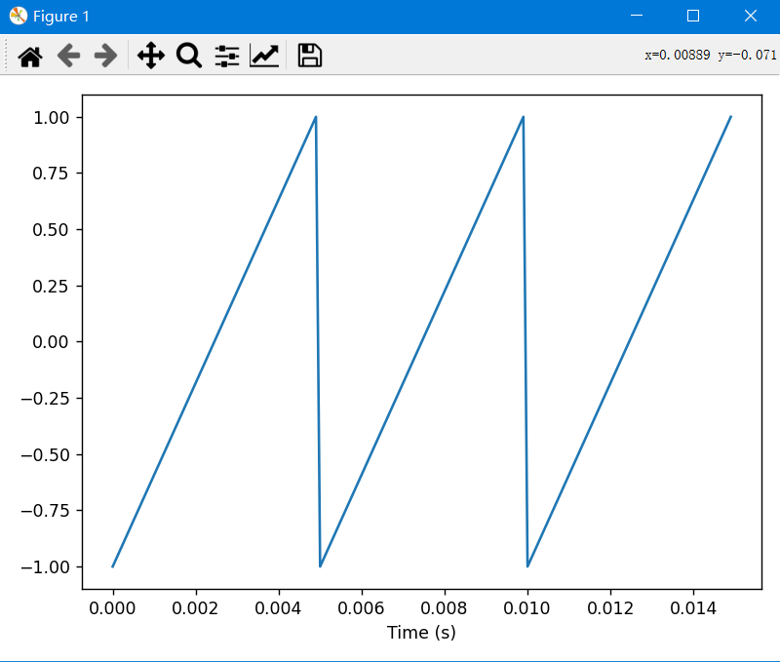

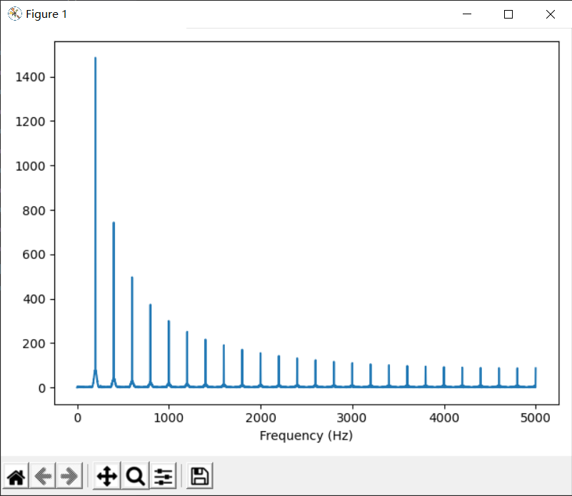

2、

from thinkdsp import SawtoothSignal

import matplotlib.pyplot as plt

from thinkdsp import decorate

from thinkdsp import SquareSignal

signal = SquareSignal(200)

duration = signal.period*3

segment = signal.make_wave(duration, framerate=10000)

segment.plot()

decorate(xlabel='Time (s)')

wave = signal.make_wave(duration=0.5, framerate=10000)

wave.apodize()

wave.make_audio()

wave.write(filename='6.9.2.wav')

spectrum = wave.make_spectrum()

spectrum.plot()

decorate(xlabel='Frequency (Hz)')

plt.show()

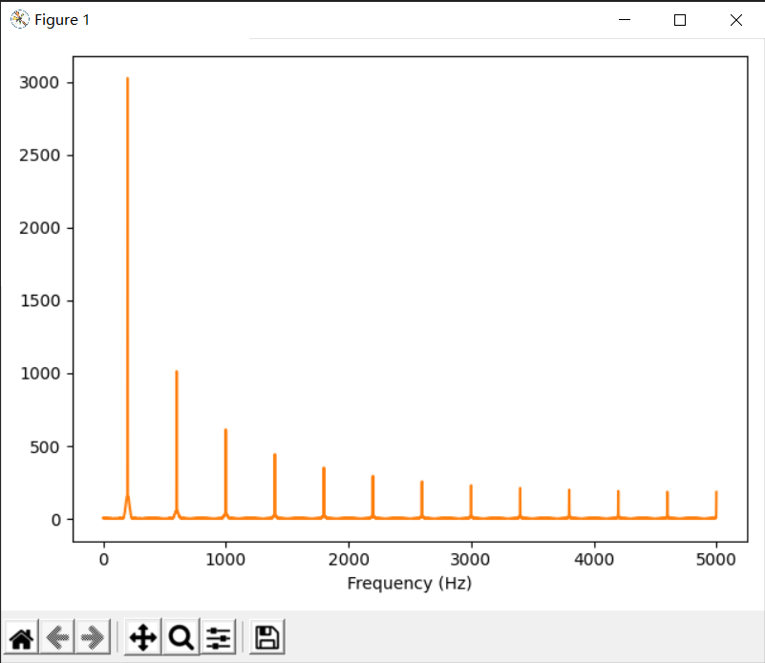

3、from wave import Wave_read

from thinkdsp import SawtoothSignal

import matplotlib.pyplot as plt

from thinkdsp import decorate

from thinkdsp import SquareSignal

square = SquareSignal(1100).make_wave(duration=0.5, framerate=10000)

wave = square

wave.apodize()

wave.make_audio()

wave.write(filename='6.9.3.wav')

square.make_spectrum().plot()

decorate(xlabel='Frequency (Hz)')

plt.show()

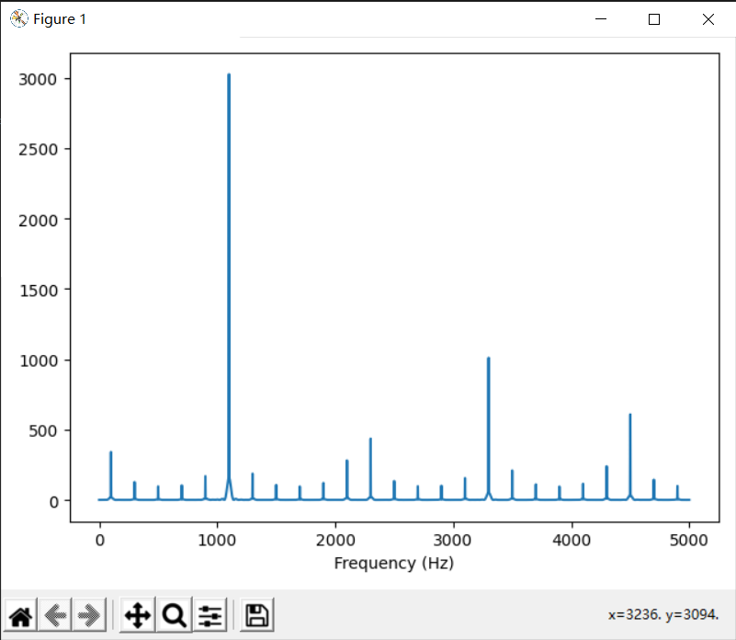

4、

from wave import Wave_read

from thinkdsp import SawtoothSignal

import matplotlib.pyplot as plt

from thinkdsp import decorate

from thinkdsp import TriangleSignal

def filter_spectrum(spectrum):

    """Divides the spectrum through by the fs.

    spectrum: Spectrum object

    """

    # avoid division by 0

    spectrum.hs[1:] /= spectrum.fs[1:]

    spectrum.hs[0] =0

wave = TriangleSignal(freq=440).make_wave(duration=0.5)

wave.make_audio()

spectrum = wave.make_spectrum()

spectrum.plot(high=10000, color='gray')

filter_spectrum(spectrum)

spectrum.scale(440)

spectrum.plot(high=10000)

decorate(xlabel='Frequency (Hz)')

filtered = spectrum.make_wave()

filtered.make_audio()

wave.write(filename='6.9.3.wav')

plt.show()

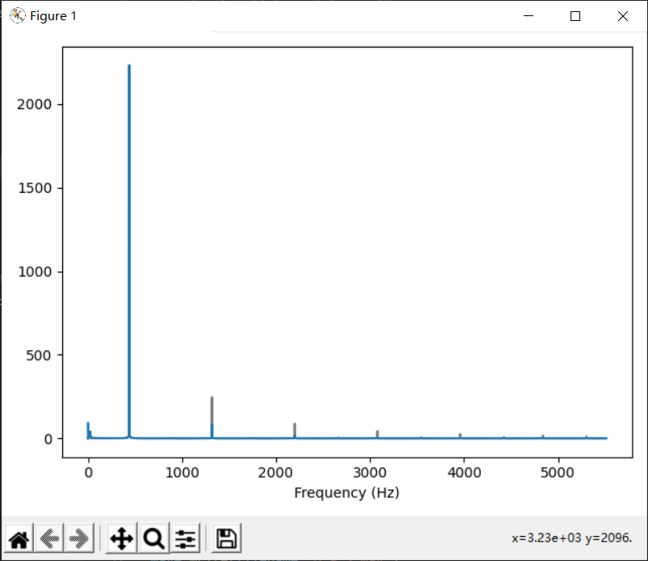

5、from wave import Wave_read

from thinkdsp import SawtoothSignal

import matplotlib.pyplot as plt

from thinkdsp import decorate

from thinkdsp import TriangleSignal

def Spectrum1(spectrum):

    spectrum.hs[1:] /= spectrum.fs[1:]

    spectrum.hs[0]=0

    #spectrum.hs*=100

wave = TriangleSignal(freq=440).make_wave(duration=0.5)

wave.make_audio()

spectrum = wave.make_spectrum()

spectrum.plot(high=10000, color='gray')

Spectrum1(spectrum)

spectrum.scale(440)

spectrum.plot(high=10000)

decorate(xlabel='Frequency (Hz)')

filtered = spectrum.make_wave()

filtered.make_audio()

wave.write(filename='6.9.5.wav')

plt.show()

